Приложение к Постановлению

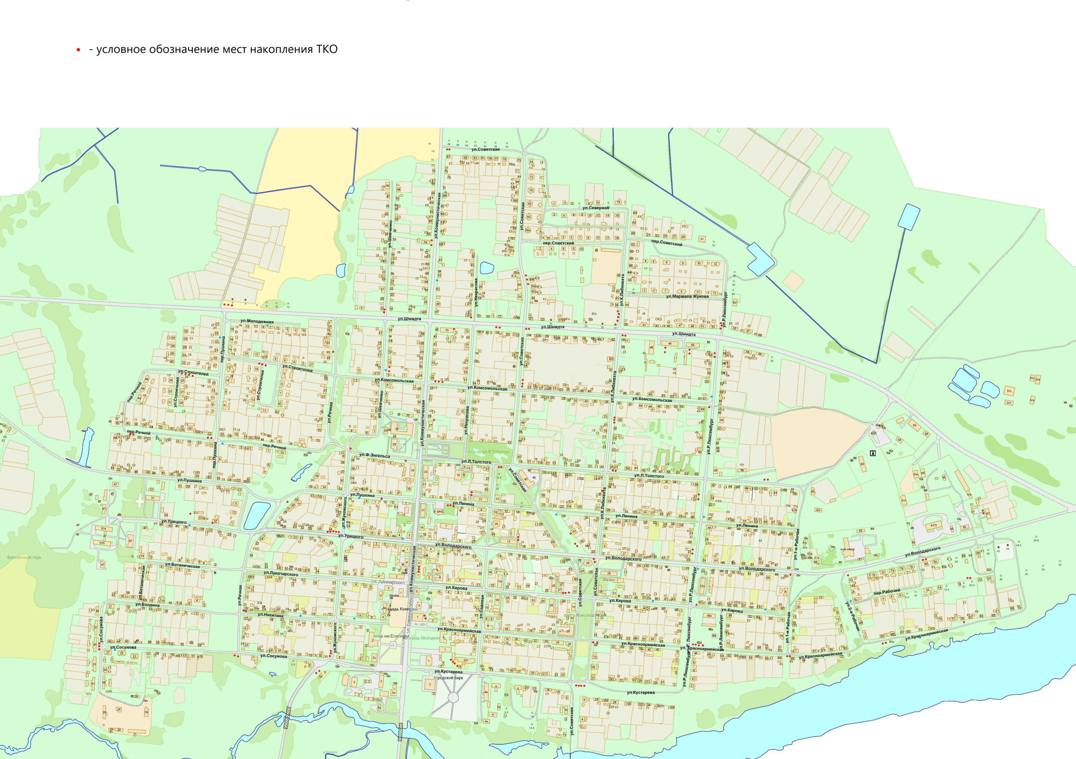администрации городского поселения

"Город Жиздра" от 25.12.2023 № 147

**Схема размещения мест размещения контейнерных площадок для сбора ТКО на территории городского поселения «Город Жиздра»**

